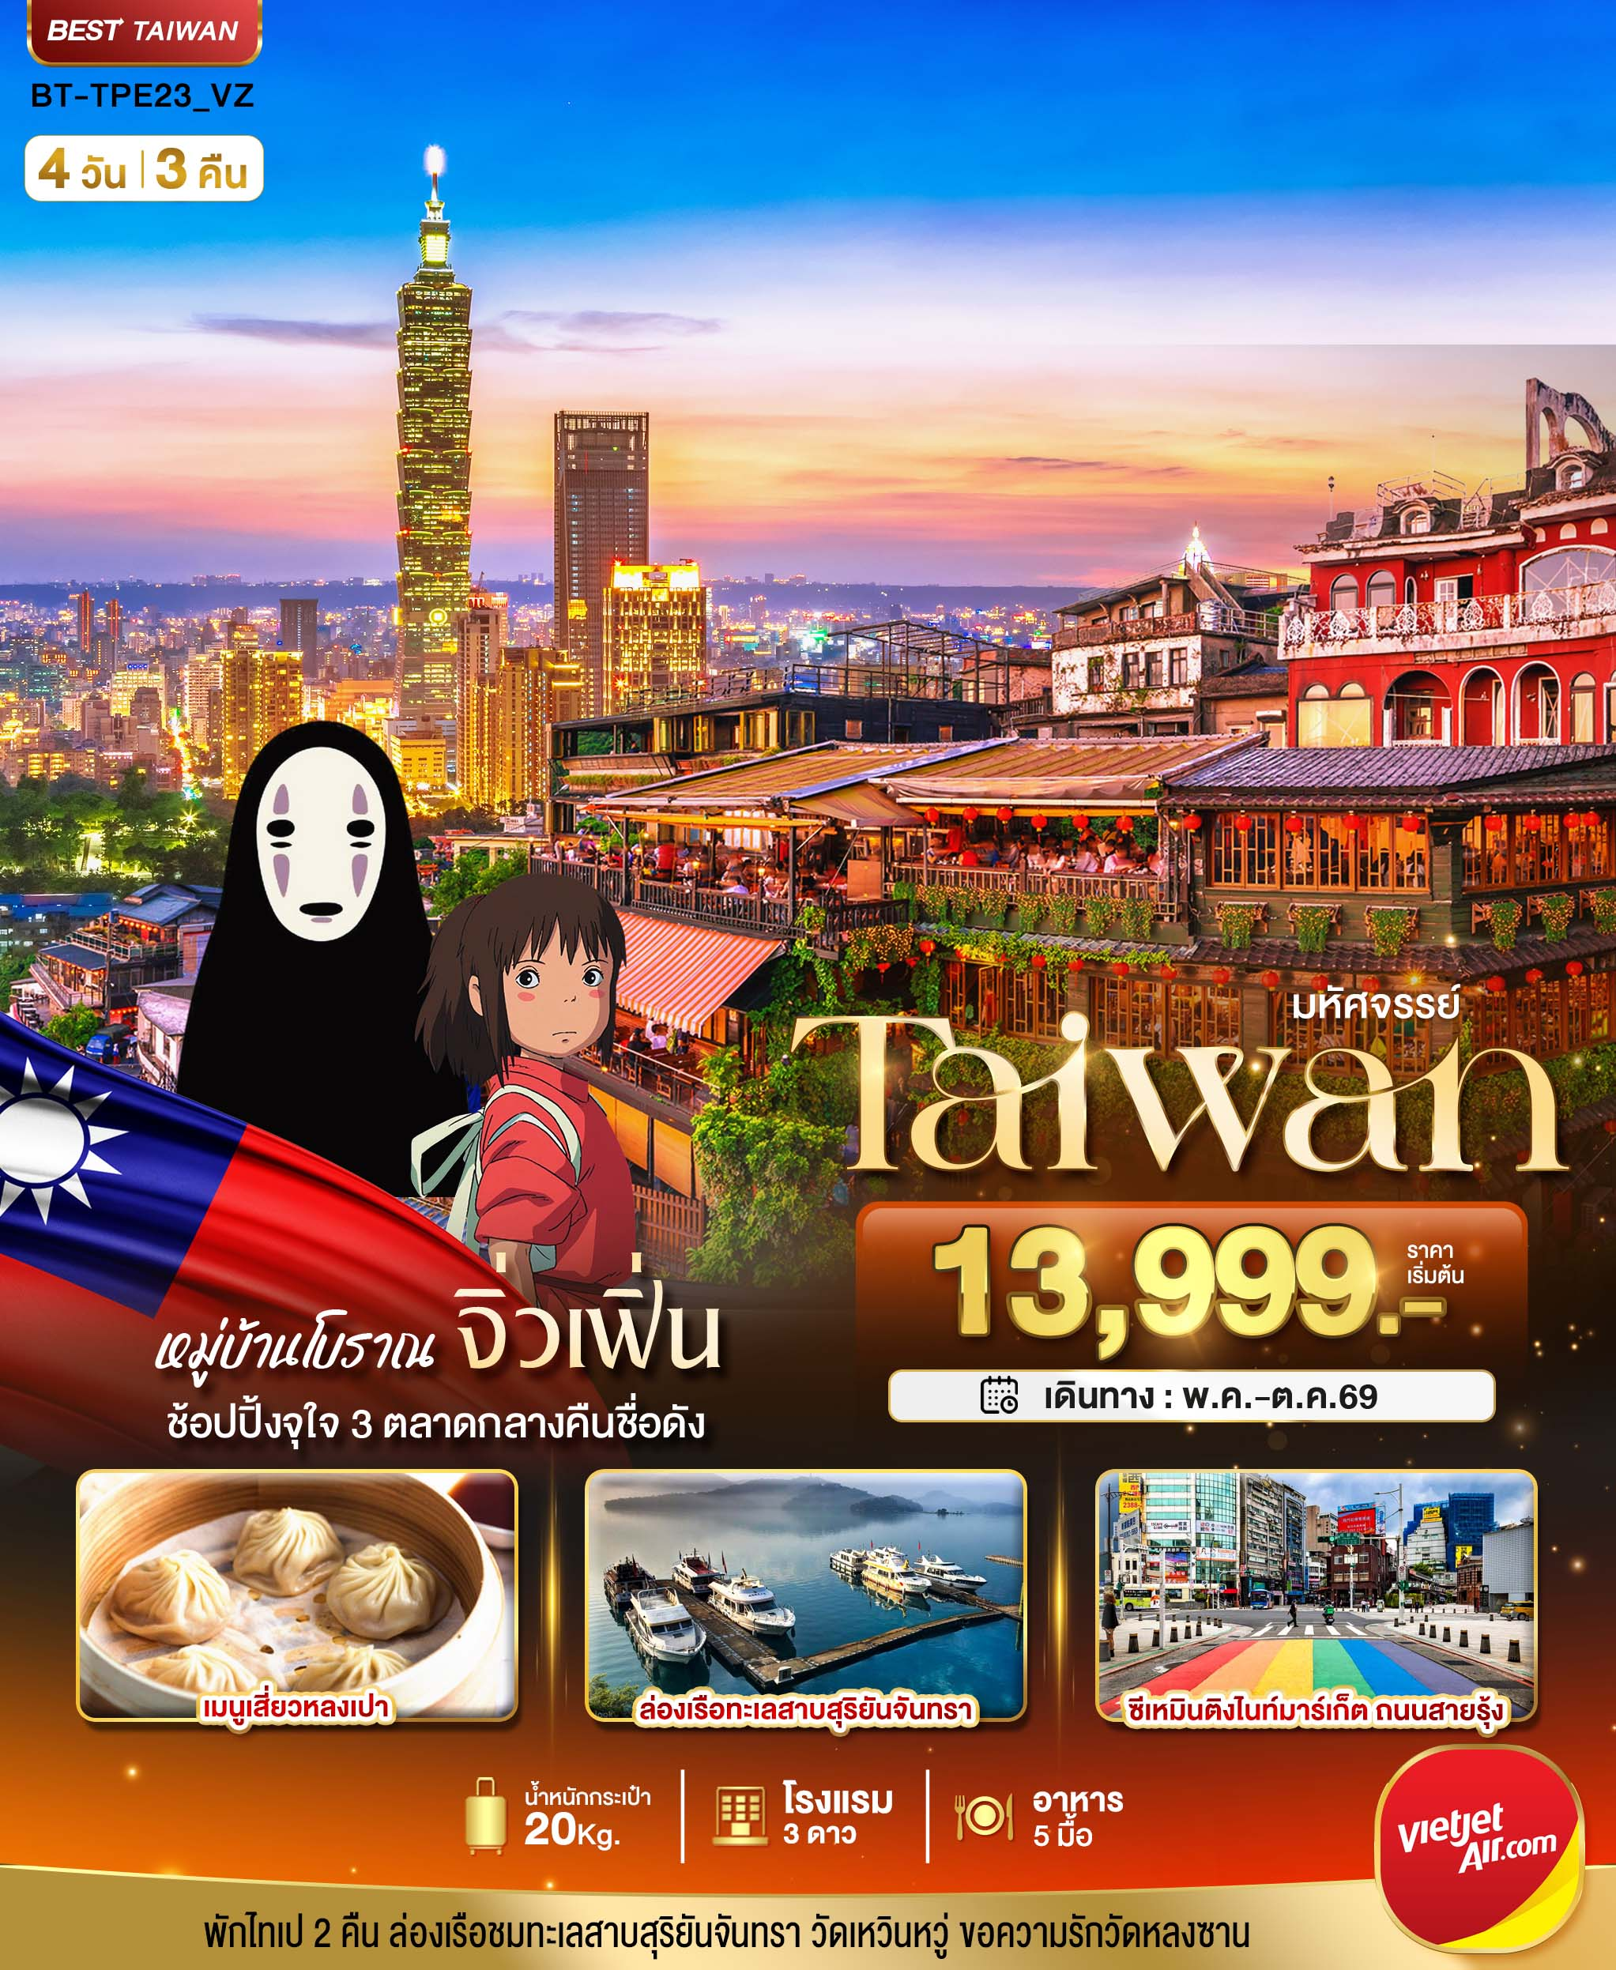
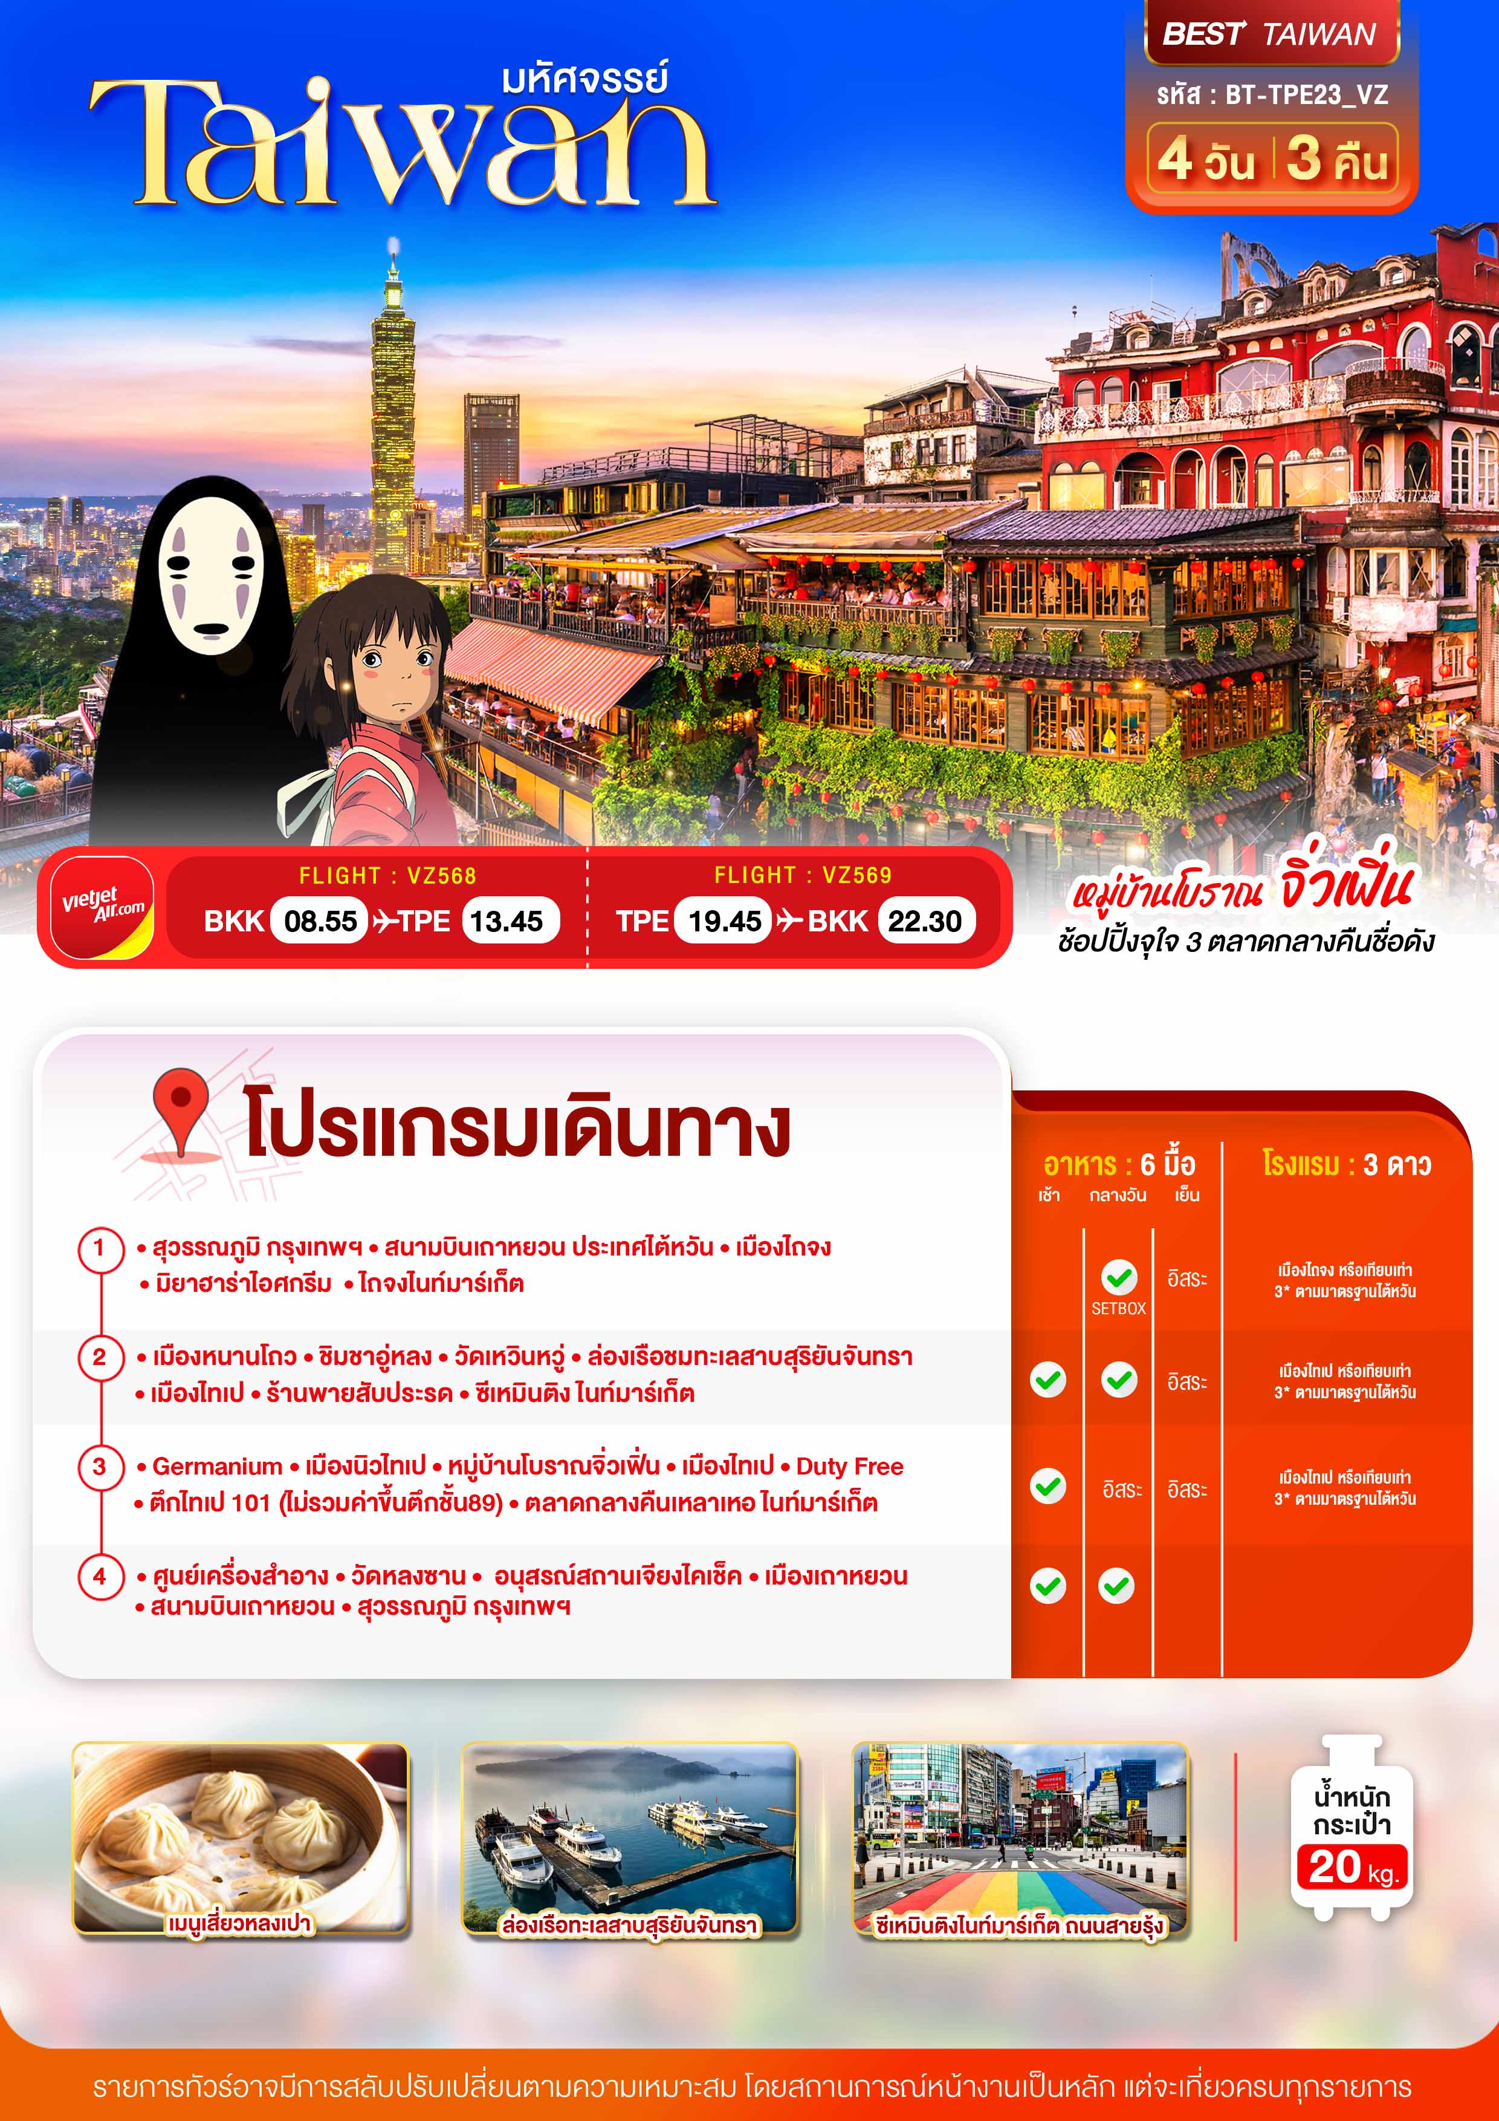

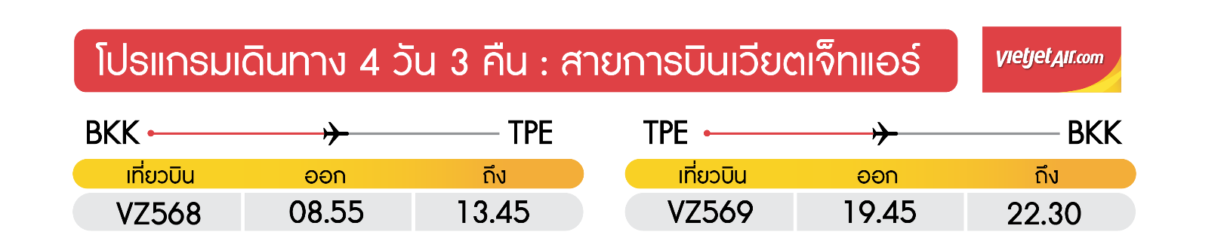
วันแรก สนามบินสุวรรณภูมิ กรุงเทพฯ • สนามบินเถาหยวน ประเทศไต้หวัน • เมืองไถจง • มิยาฮาร่าไอศกรีม • ไถจงไนท์มาร์เก็ต (-/Setbox/อิสระ)

05.30 น. พร้อมกันที่ สนามบินสุวรรณภูมิ อาคารผู้โดยสารขาออก ชั้น 4 ประตู 3 เคาน์เตอร์สายการบินเวียตเจ็ทแอร์ VIETJET (VZ) โดยมีเจ้าหน้าที่อำนวยความสะดวกแก่ทุกท่าน
08.55 น. ออกเดินทางสู่ เมืองไทเป ประเทศไต้หวัน โดย เที่ยวบินที่ VZ568 (ไม่รวมอาหารบนเครื่องไป-กลับ)
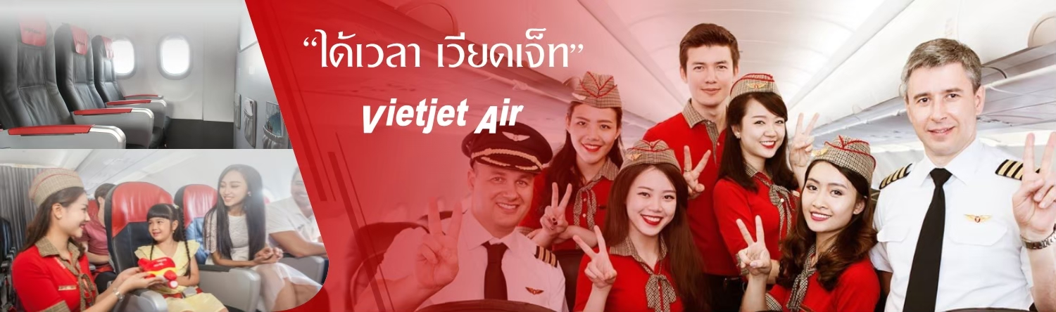


13.45 น. เดินทางถึง สนามบินเถาหยวน ผ่านพิธีการตรวจคนเข้าเมืองเป็นที่เรียบร้อยแล้ว (เวลาท้องถิ่นที่ไต้หวัน เร็วกกว่าประเทศไทย 1 ชั่วโมง)
จากนั้น เดินทางสู่เมืองไถจง เป็นเมืองใหญ่อันดับสองของไต้หวัน มีสภาพอากาศที่อบอุ่นน่าเที่ยวตลอดทั้งปี นอกจากที่นี่จะเป็นแหล่งอุตสาหกรรมและการค้าที่สำคัญของไต้หวันแล้ว ยังเป็นเมืองที่มีวัฒนธรรมและประวัติศาสตร์ที่น่าสนใจอีกมาก **บริการBoxset Bakery&Milk tea**
นำท่าน เดินทางสู่ร้าน MIYAHARA ICE CREAM (มิยาฮาร่า) สุดยอดร้านของหวานเมืองไถจง ที่มีดีทั้งความสวยและความอร่อย เป็นร้านไอติมและร้านอาหารชื่อดังของเมืองไถจง เดิมทีร้านนี้เป็นโรงพยาบาล ต่อมาได้ดัดแปลงเป็นร้านอาหารและขายของฝาก แต่ยังคงกลิ่นอายความลึกลับของโรงพยาบาลด้วยการตกแต่งแนว Harry Potter การมีจุดขายเฉพาะตัวนี่ทำให้ร้าน Miyahara ดึงดูดลูกค้าอย่างไม่ขาดสาย
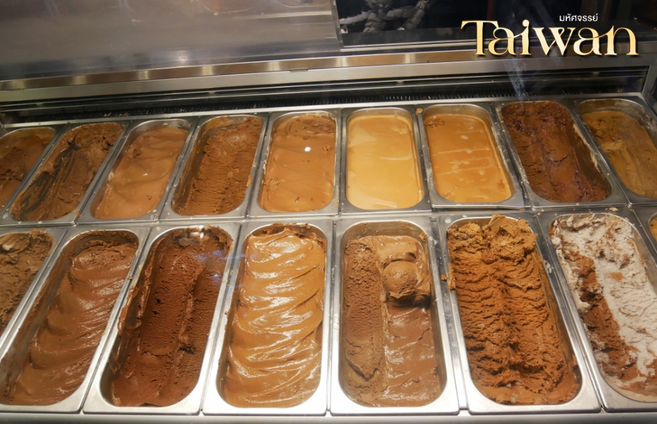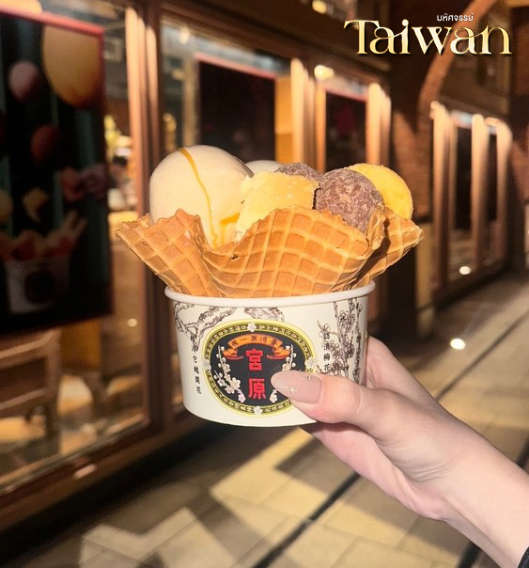
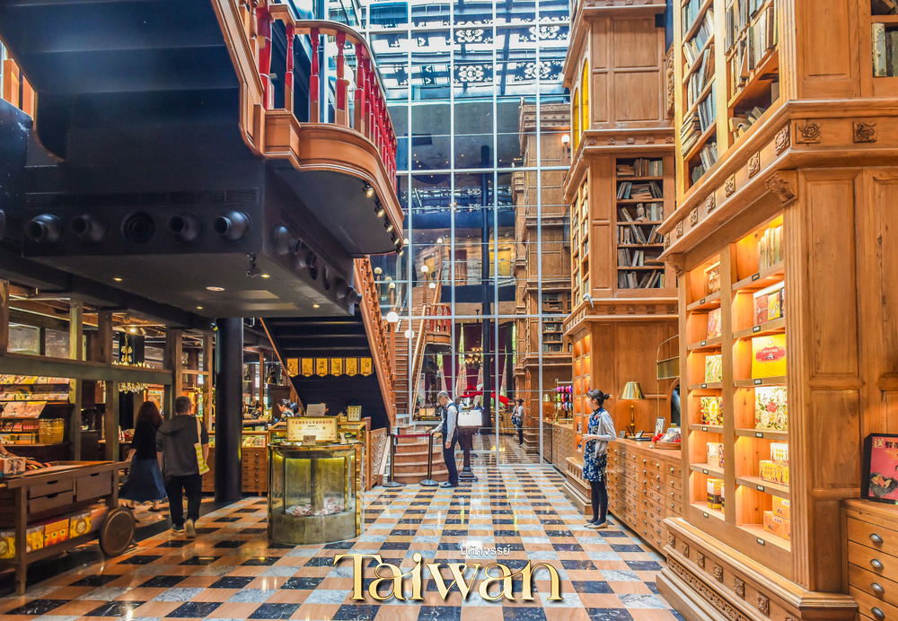
นำท่าน เดินช้อปปิ้งตลาดกลางคืนที่ใหญ่ที่สุดในไต้หวัน ตลาดไถจงไนท์มาเก็ต ถนนคนเดินเป็นหนึ่งในถนนที่น่าสนใจ มีทั้งแฟชั่น เสื้อผ้า รองเท้า ที่ทันสมัยราคาไม่แพง อาหารทานเล่น ของกิน ที่นี่ค่อนข้างคึกคักช่วงเวลากลางวันจนถึงกลางคืน
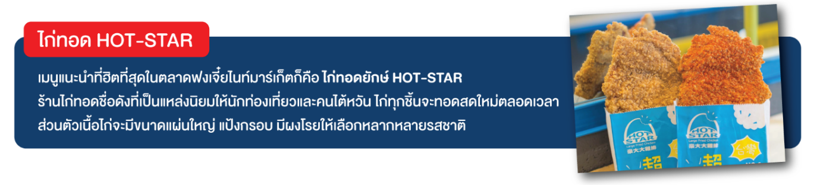
ค่ำ อิสระอาหารค่ำตามอัธยาศัย ณ ตลาดไถจง ไนท์มาร์เก็ต
จากนั้น นำท่านเข้าพักที่ เมืองไถจง หรือเทียบเท่า 3* ตามมาตรฐานไต้หวัน
(โรงแรมที่ระบุในรายการทัวร์เป็นเพียงโรงแรมที่นำเสนอเบื้องต้นเท่านั้น ซึ่งอาจมีการเปลี่ยนแปลงแต่โรงแรมที่เข้าพักจะเป็นโรงแรมระดับเทียบเท่ากัน)

วันที่สอง เมืองหนานโถว • ชิมชาอู่หลง • วัดเหวินหวู่ • ล่องเรือชมทะเลสาบสุริยันจันทรา • เมืองไทเป • ร้านพายสับประรด • ซีเหมินติง ไนท์มาร์เก็ต (เช้า/กลางวัน/อิสระ)

เช้า บริการอาหารเช้า ณ ห้องอาหารโรงแรม
จากนั้น นำท่านเดินทางสู่ เมืองหนานโถว (Nantou) ตั้งอยู่ใจกลางของเกาะไต้หวัน โดยเป็นเมืองที่มีขนาดใหญ่ที่สุด และเป็นเมืองเดียวของไต้หวันที่ไม่มีเขตติดต่อกับทะเล
นำท่าน ชิมชาอู่หลง และชมการสาธิตการชงชาแบบต่างๆ เพื่อให้ท่านได้ชงชาอย่างถูกวิธีและได้รับประโยชน์จากการดื่มชา ทั้งชาอู่หลงจากอาลีซาน ชาจากเมืองฮัวเหลียน และเลือกซื้อชาอู่หลงที่ขึ้นชื่อของไต้หวันไปเป็นของฝากและดื่มทานเอง
จากนั้น นำท่านสักการะเทพเจ้ากวนอู ณ วัดเหวินหวู่ หรือ วัดกวนอู วัดแห่งนี้เป็นวัดใหม่ที่ทางการญี่ปุ่นสร้างขึ้นหลังจากทำการสร้างเขื่อนทำให้วัดเก่า 2 วัด จมอยู่ไต้เขื่อน การออกแบบของวัดเหวินหวู่โครงสร้างคล้ายกับพระราชวังกู้กง ของประเทศจีน ภายในวิหารประดิษฐานเทพเจ้ากวนอู เทพเจ้าแห่งความซื้อสัตย์ และคุณธรรม การขอพรจากองค์เทพกวนอู ณ วัด เหวินหวู่นี้ ชาวไต้หวันจะนิยมแขวนกระดิ่งลมเพื่อเป็นการสักการะองค์เทพเจ้ากวนอู
เที่ยง บริการอาหารกลางวัน ณ ร้านอาหาร พิเศษ!! เมนูปลาประธานาธิบดี
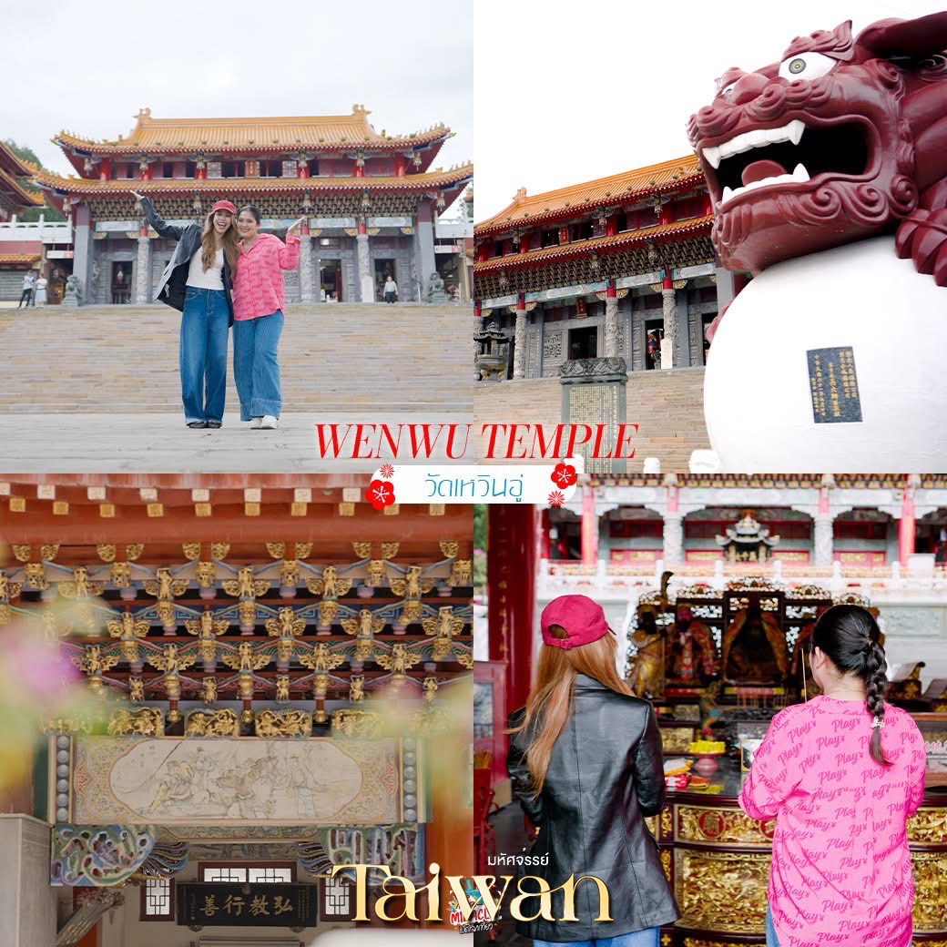
นำท่าน ล่องเรือชมความงามของทะเลสาบสุริยันจันทราหรือ (SUN MOON LAKE) แหล่งน้ำจืดใหญ่ที่สุดบนเกาะไต้หวัน ที่มาของชื่อทะเลสาบสุริยันจันทรา มาจาก ทิศตะวันออกของทะเลสาบมีลักษณะคล้ายพระอาทิตย์ และ ทิศตะวันตกของทะเลสาบมีลักษณะคล้ายพระจันทร์ ล้อมรอบด้วยเทือกเขาสูง จึงมีอากาศเย็นสบายตลอดทั้งปี
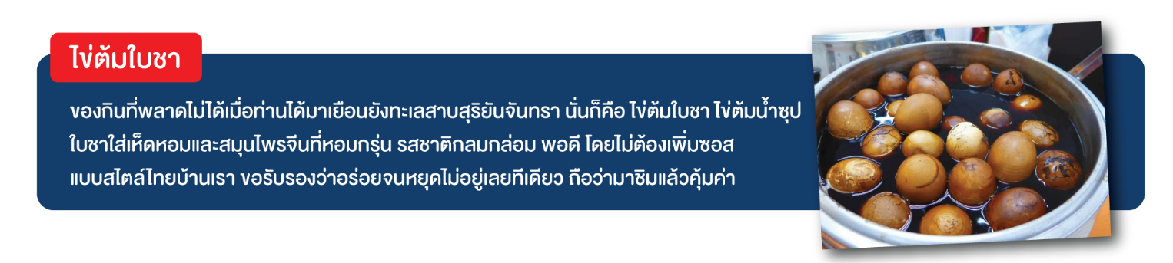
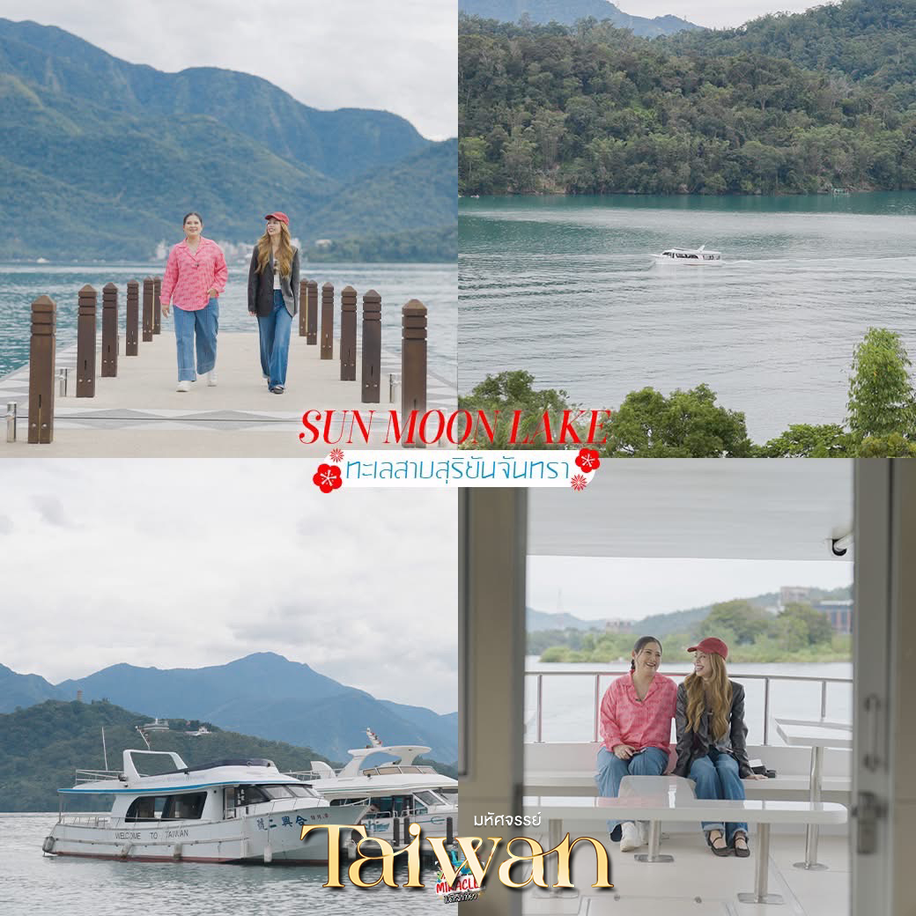
จากนั้น เดินทางสู่เมืองไทเป แวะชมร้านขนมพายสับปะรดเป็นร้านซึ่งได้การรับรองคุณภาพจากการท่องเที่ยวแห่งประเทศไต้หวันและราคาย่อมเยาปลอดภาษีสินค้าแนะนำได้แก่ ขนมพายสับปะรดขนมพายเผือก ขนมพายช็อคโกแลตไส้เกาลัด หมูแผ่น ข้าวตังสาหร่าย ขนมโมจิรสชา ฯลฯ
จากนั้น นำท่านเดินทางสู่ ซีเหมินติง ไนท์มาเก็ต (อิสระอาหารค่ำตามอัธยาศัย) หรือที่คนไทยรู้จักกันในนาม สยามสแควร์แห่งไทเปเป็นย่านช็อปปิ้งของวัยรุ่นและวัยทำงานของไต้หวัน ในย่านนี้เป็นถนนคนเดินโดยแบ่งโซนเป็นสีต่างๆ เช่น แดง เขียว น้ำเงิน โดยสังเกตจากเสาข้างทางจะมีการระบุหมายเลยและทำสีไว้อย่างเป็นระเบียบ ร้านค้าแนะนำสำหรับนักท่องเที่ยวชาวไทย ซึ่งราคาถูกกว่าไทยประมาณ 30 % ได้แก่ ONITSUKA TIGER , NEW BALANCE , ADIDAS , H&M , MUJI ซึ่งรวมสินค้ารุ่นหายากและราคาถูกมากๆ
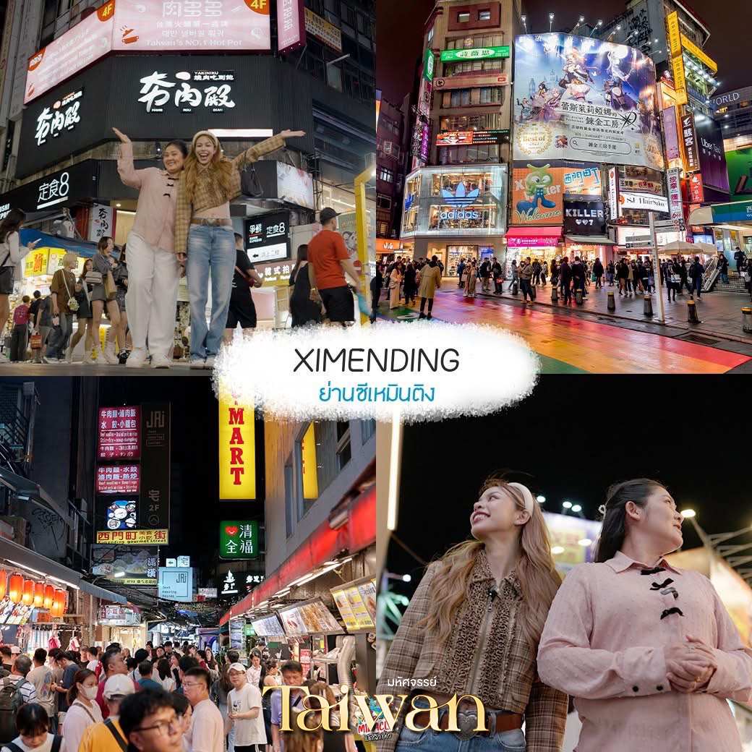
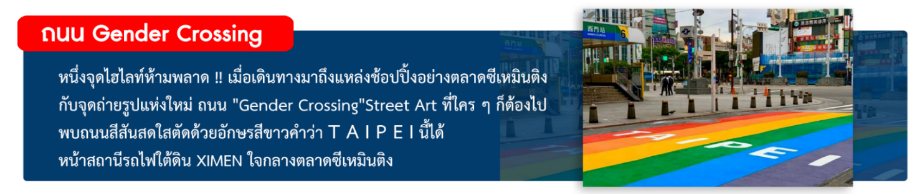
ค่ำ อิสระอาหารค่ำตามอัธยาศัย ณ ตลาดซีเหมินติง ไนท์มาร์เก็ต
จากนั้น นำท่านเข้าพักที่ เมืองไทเป 3*หรือเทียบเท่าตามมาตรฐานไต้หวัน
(โรงแรมที่ระบุในรายการทัวร์เป็นเพียงโรงแรมที่นำเสนอเบื้องต้นเท่านั้น ซึ่งอาจมีการเปลี่ยนแปลงแต่โรงแรมที่เข้าพักจะเป็นโรงแรมระดับเทียบเท่ากัน)
วันที่สาม Germanium • เมืองนิวไทเป • หมู่บ้านโบราณจิ่วเฟิ่น • เมืองไทเป • Duty Free • ตึกไทเป 101 (ไม่รวมค่าขึ้นตึกชั้น89) • ตลาดกลางคืนเหลาเหอ ไนท์มาร์เก็ต (เช้า/อิสระ/อิสระ)

Grand Mosque • ถ่ายรูปกับรถ Ferrari • ตึกเบิร์จคาริฟา ชั้นที่ 124 ดูไบมอลล์ (-/บนเครื่อง/เย็น)

เช้า บริการอาหารเช้า ณ ห้องอาหารโรงแรม
นำท่าน แวะชมของที่ระลึก ผลิตภัณฑ์สร้อย Germanium (GE) ซึ่งทำเป็นเครื่องประดับทั้งสร้อยคอและสร้อยข้อมือซึ่งมีการฝังแร่ Germanium ลงไปมีคุณสมบัติ ลดผลกระทบจากรังสีจากอุปกรณ์อิเล็กทรอนิกส์ปรับความสมดุลในระบบต่างๆของร่างกาย นำท่าน เดินทางสู่เมืองนิวไทเป
จากนั้น นำท่านเดินทางสู่ ถนนโบราณจิ่วเฟิ่น (Jiufen Old Street) หมู่บ้านโบราณบนไหล่เขาซึ่งในอดีตเคยเป็นแหล่งขุดทองชื่อดังของไต้หวัน เมื่อกาลเวลาผ่านไปเหลือเพียงบ้านเรือนแบบเก่าเป็นสิ่งดึงดูดใจให้นักท่องเที่ยวมาเยือน ชมร้านรวงต่างๆทั้งร้านน้ำชา ร้านขายขนม และ ของที่ระลึก ชมวิวทิวทัศน์ของบ้านโบราณซึ่งประดับด้วยโคมไฟสีต่างๆและตรอกซอยเล็กๆที่เต็มไปด้วยร้านค้า และนักท่องเที่ยวจำนวนมาก จากนั้น เดินทางสู่เมืองไทเป แวะร้าน Duty Free ให้ท่านอิสระซื้อของแบรนด์เนมต่างๆ ตามอัธยาศัย
เที่ยง อิสระอาหารกลางวัน ณ หมู่บ้านโบราณจิ่วเฟิ่น
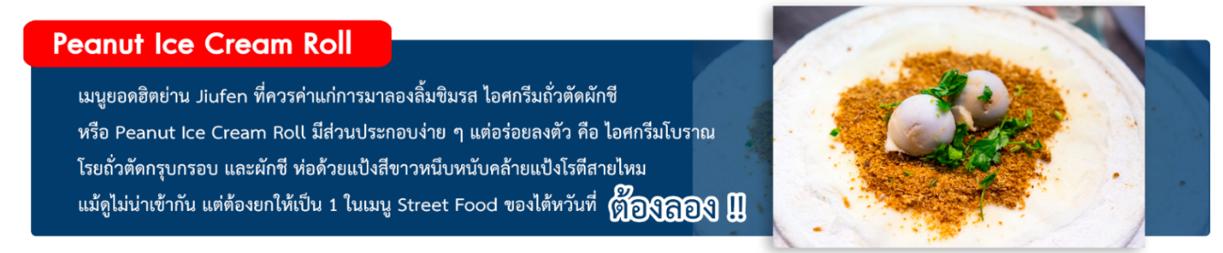

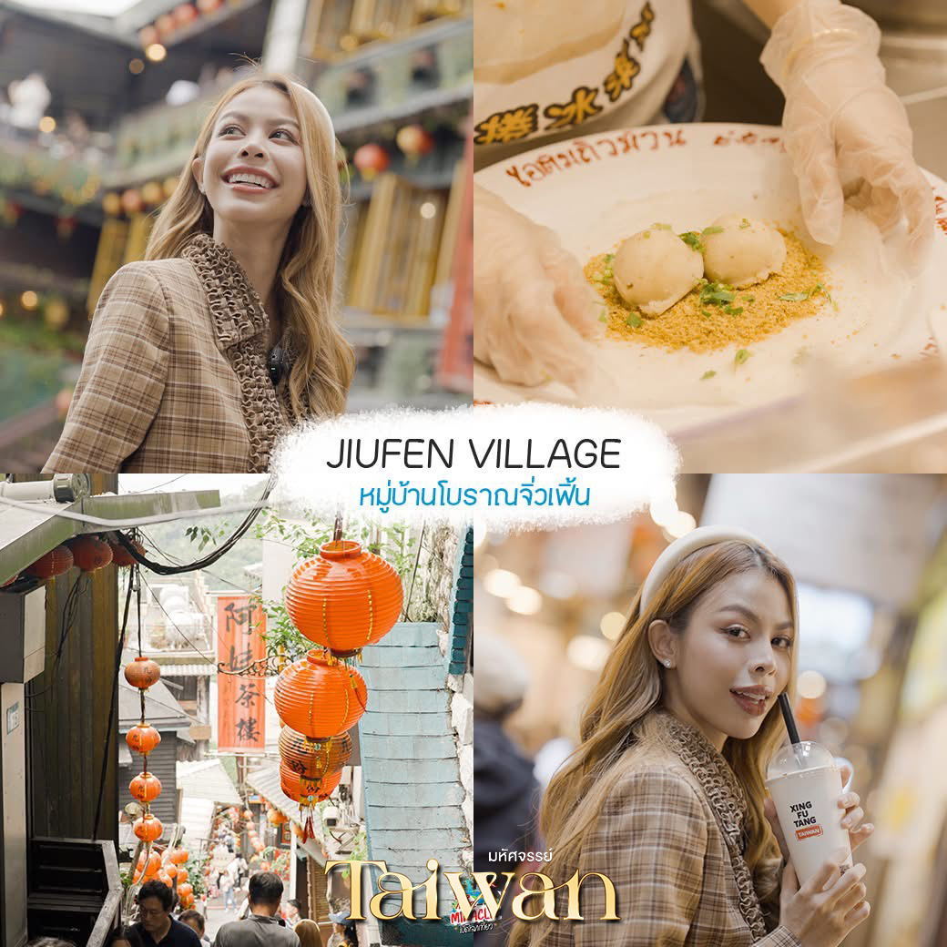
จากนั้น นำท่านชมตึกไทเป 101 (ไม่รวมบัตรขึ้นชั้น 89) ตึกระฟ้าสูงที่สุดในมหานครไทเป และเป็นตึกที่สูงที่สุดในโลก ตึกไทเป 101 ได้รับรางวัล “ผู้นำการออกแบบพลังงานและสิ่งแวดล้อม” จะเป็น ห้างสรรพสินค้า และร้านอาหารชั้นนำเช่น DIN TIA FUNG DIMSUM , ZARA . ROLEX , PANNERAI , DIOR , CHANEL ฯลฯ และ ภายในตึกยังมีลิฟต์ที่เร็วที่สุดในโลก โดยกินเนสส์เวิลด์เรคคอร์ด (Guinness Book World Records) ที่ความเร็ว 1,010 เมตรต่อนาที ใช้ขึ้นจากชั้น 5 ไปยัง ชั้น 88 โดยใช้เวลาเพียง 37 วินาทีเท่านั้น
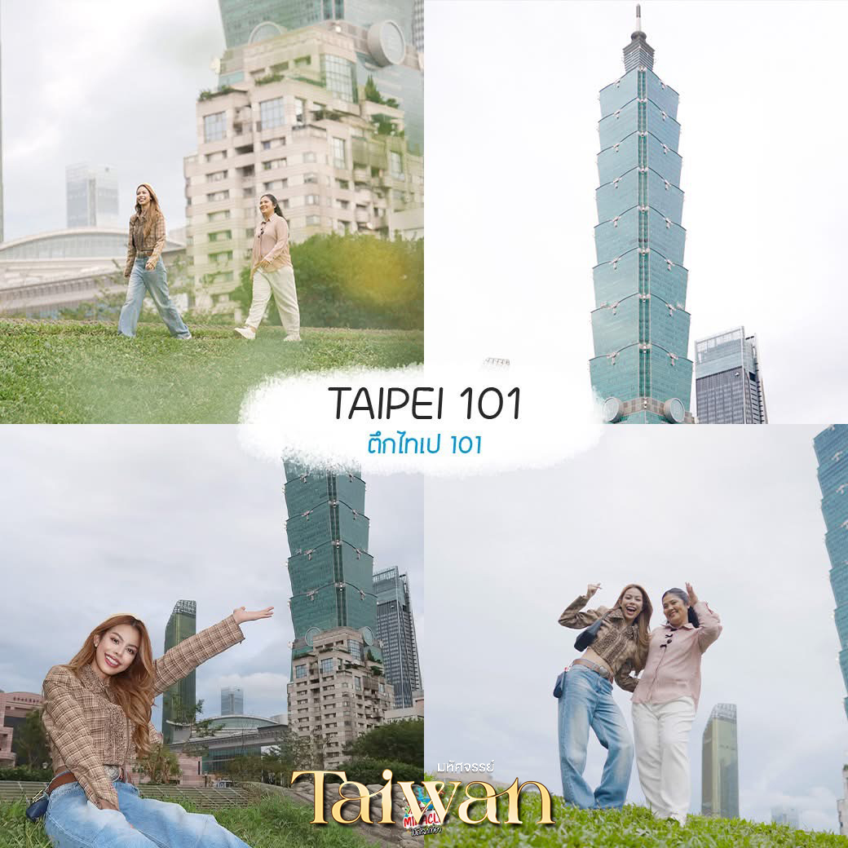
นำท่าน ช้อปปิ้งและอิสระอาหารค่ำ ตลาดกลางคืนเหราเหอ(Raohe Night Market) เป็นหนึ่งในตลาดไนท์มาร์เก็ตที่เก่าแก่ที่สุดของเมืองไทเป ทำให้บรรยากาศของความเป็นไทยเปแบบดั้งเดิมมากกว่าตลาดอื่นส่วนใหญ่จะเป็นอาหารท้องถิ่น ของกินเล่นจุกจิก มีร้านดังๆอยู่หลายร้านที่คนต่อคิวซื้อกันยาว เช่น ร้านหมูหมักซอสอบเตาถ่าน หูเจียวปิ่ง, น้ำแข็งใส เส่ฮวาปิง, ซี่โครงหมูตุ๋นยาจีน และ หอยทอด เป็นต้น
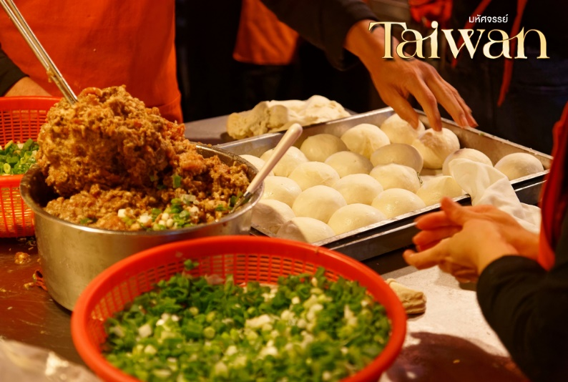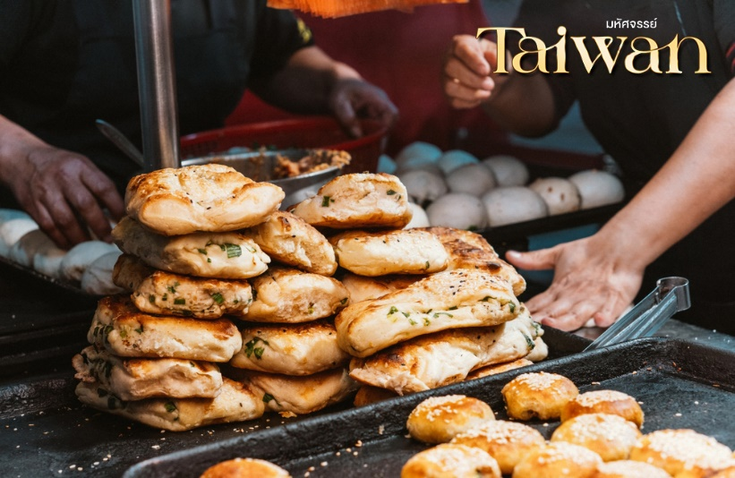
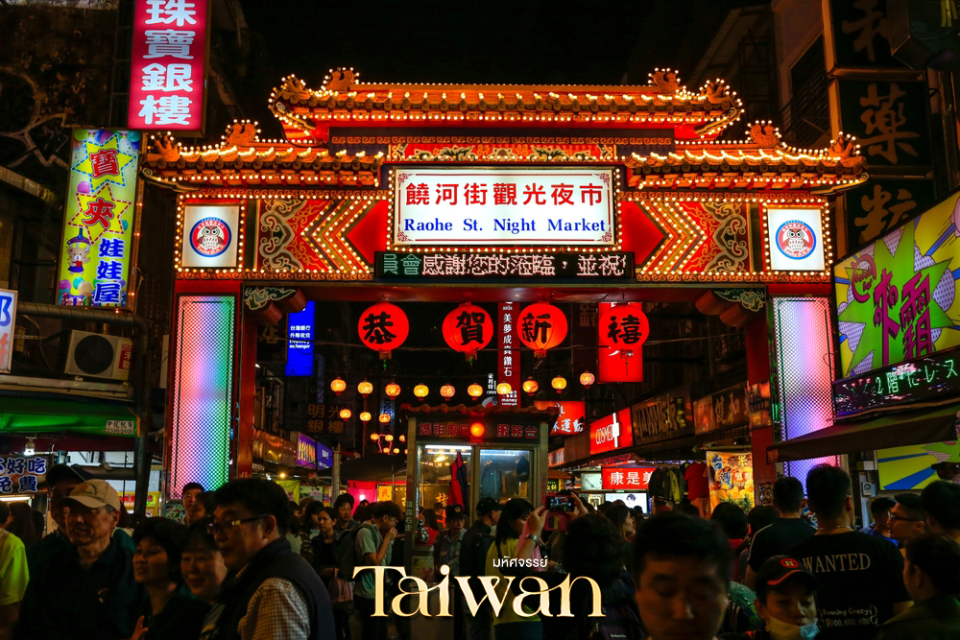
เย็น อิสระอาหารเย็นตามอัธยาศัย ณ ตลาดเหลาเหอไนท์มาร์เก็ต
จากนั้น นำท่านเข้าพักที่ เมืองไทเป 3* หรือเทียบเท่าตามมาตรฐานไต้หวัน
(โรงแรมที่ระบุในรายการทัวร์เป็นเพียงโรงแรมที่นำเสนอเบื้องต้นเท่านั้น ซึ่งอาจมีการเปลี่ยนแปลงแต่โรงแรมที่เข้าพักจะเป็นโรงแรมระดับเทียบเท่ากัน)
วันที่สี่ ศูนย์เครื่องสำอาง • วัดหลงซาน • อนุสรณ์สถานเจียงไคเช็ค • เมืองเถาหยวน
สนามบินเถาหยวน • สนามบินสุวรรณภูมิ กรุงเทพฯ (เช้า/กลางวัน/-)

เช้า บริการอาหารเช้า ณ ห้องอาหารของโรงแรม
นำท่าน แวะร้านศูนย์เครื่องสำอาง จากนั้น วัดหลงซาน (Longshan Temple) เป็นหนึ่งในวัดที่เก่าแก่และมีชื่อเสียงมากที่สุดแห่งหนึ่งของเมืองไทเป เพื่อเป็นสถานที่สักการะบูชาสิ่งศักดิ์สิทธิ์ตามความเชื่อของชาวจีน ที่เชื่อกันว่าเป็นเทพผู้ผูกด้ายแดงให้สมหวังด้านความรัก จนบางคนเรียกกันว่าเป็นวัดสไตล์ไต้หวัน ทำให้ที่นี่เป็นอีกหนึ่งแหล่งท่องเที่ยวไม่ควรพลาดของเมือง
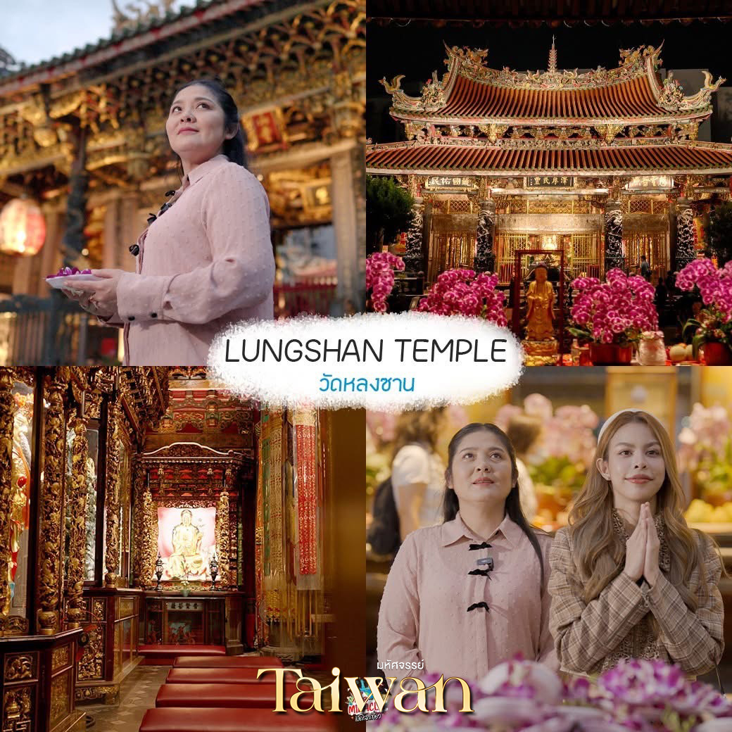
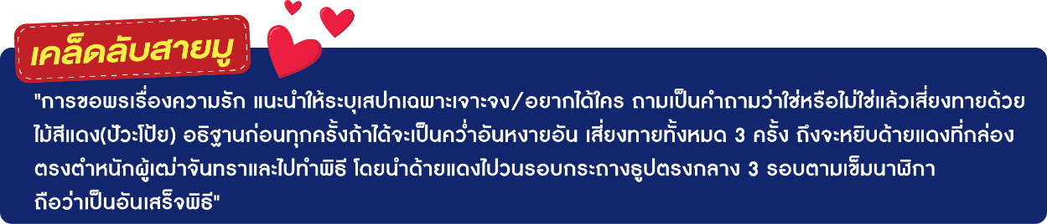
กลางวัน บริการอาหารกลางวัน ณ ร้านอาหาร พิเศษ!! เมนูเสี่ยวหลงเปา
จากนั้น นำท่านชมอนุสรณ์สถาน เจียงไคเช็ค (Chiang Kai Shek Memorial Hall) อนุสรณ์รำลึกถึงท่านอดีตประธานาธิบดีไต้หวัน รวบรวม ประวัติ ของใช้สำคัญ รถ และ จำลองห้องทำงานของท่าน เจียง ไค เช็ค และไฮไลท์อีกอย่าง ณ อนุสรณ์สถานแห่งนี้คือ การชม การเปลี่ยนเวรยามของทหารรักษาการรูปปั้นสำริด ท่านเจียงไคเช็ค ซึ่งจะเปลี่ยนเวรทุกๆชั่วโมง จากนั้นเดินทางสู่เมืองเถาหยวน
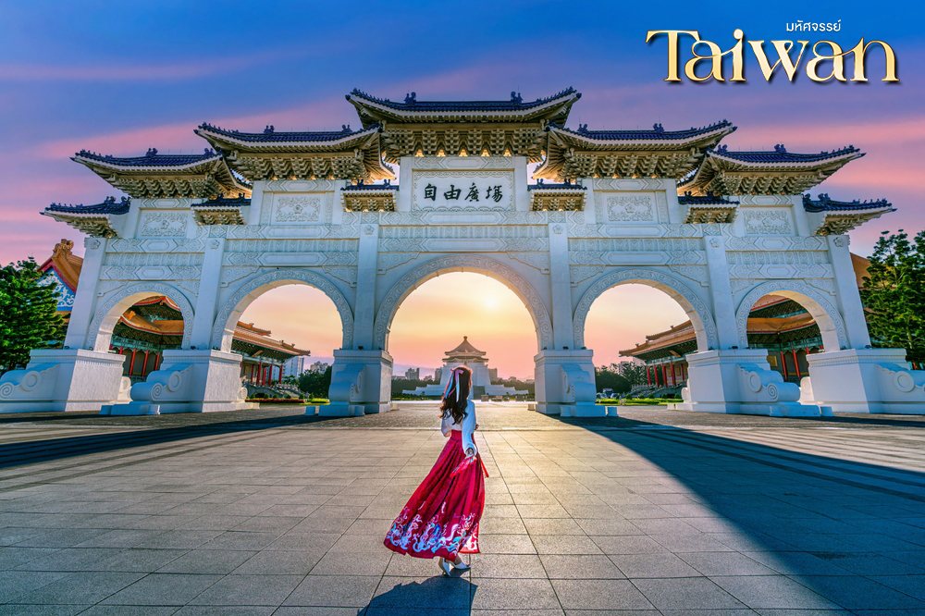

ได้เวลาสมควรนำท่านเดินทางสู่ สนามบินเถาหยวน เพื่อเตรียมตัวเดินทางกลับสู่ประเทศไทย
19.45 น. เดินทางกลับสู่ประเทศไทย เคาน์เตอร์สายการบินเวียดเจ็ทแอร์ VIETJET (VZ) เที่ยวบินที่ VZ569 **ใช้เวลาเดินทางประมาณ 4 ชั่วโมง**
22.30 น. เดินทางถึงสนามบินสุวรรณภูมิ กรุงเทพฯ โดยสวัสดิภาพ พร้อมความประทับใจมิรู้ลืม
-----------------------------------------------------------

อัตราค่าบริการและเงื่อนไขรายการท่องเที่ยว

วันเดินทาง | จำนวน | ผู้ใหญ่ | ราคาเด็กไม่มีเตียง | พักเดี่ยว
06-09 พ.ค.69 | 25+1 | 13,999 | 12,999 | 4,000
13-16 พ.ค.69 | 25+1 | 14,999 | 13,999 | 4,000
20-23 พ.ค.69 | 25+1 | 15,999 | 14,999 | 4,000
27-30 พ.ค.69 | 25+1 | 14,999 | 13,999 | 4,000
01-04 มิ.ย.69  วันหยุด | 25+1 | 15,999 | 14,999 | 4,000
10-13 มิ.ย.69 | 25+1 | 15,999 | 14,999 | 4,000
17-20 มิ.ย.69 | 25+1 | 14,999 | 13,999 | 4,000
24-27 มิ.ย.69 | 25+1 | 15,999 | 14,999 | 4,000
04-07 ก.ค.69 | 25+1 | 15,999 | 14,999 | 4,000
18-21 ก.ค.69 | 25+1 | 15,999 | 14,999 | 4,000
22-25 ก.ค.69 | 25+1 | 14,999 | 13,999 | 4,000
29 ก.ค.-01 ส.ค.69  วันหยุด | 25+1 | 18,999 | 17,999 | 4,000
05-08 ส.ค.69 | 25+1 | 14,999 | 13,999 | 4,000
10-13 ส.ค.69  วันหยุด | 25+1 | 14,999 | 13,999 | 4,000
21-24 ส.ค.69 | 25+1 | 15,999 | 14,999 | 4,000
26-29 ส.ค.69 | 25+1 | 15,999 | 14,999 | 4,000
11-14 ก.ย.69 | 25+1 | 13,999 | 12,999 | 4,000
19-22 ก.ย.69 | 25+1 | 14,999 | 13,999 | 4,000
03-06 ต.ค.69 | 25+1 | 16,999 | 15,999 | 4,000
14-17 ต.ค.69 | 25+1 | 16,999 | 15,999 | 4,000
19-22 ต.ค.69 | 25+1 | 16,999 | 15,999 | 4,000

**ราคา INFANT (อายุไม่ถึง 2 ปี บริบูรณ์ ณ วันเดินทางกลับ) ท่านละ 8,000 บาท
อัตรานี้รวมรายการทัวร์และตั๋วเครื่องบินแล้ว**

**โปรแกรมอาจมีการสลับสับเปลี่ยนหน้างานโดยคำนึงถึงประโยชน์ลูกค้าเป็นสำคัญ**

ราคา JOINLAND หักค่าตั๋วเครื่องบินออกท่านละ 4,000 บาท
(กรุณาสอบถามเจ้าหน้าที่ก่อนทำการจอง)
ทางบริษัทฯ ขออนุญาตเก็บค่าทิปไกด์ท้องถิ่นและคนขับรถ : 1,500 NTD/ลูกทัวร์ 1 ท่าน ณ สนามบินในวันเช็คอิน

**กรณีพัก 3 ท่าน กรุณาแจ้งเจ้าหน้าที่ก่อนทำการจอง เนื่องจากห้องพัก 3 ท่าน
ในแต่ละโรงแรมมีจำนวนจำกัด

ตั้งแต่วันนี้ เป็นต้นไป ทางประเทศไต้หวันมีการรณรงค์ลดโลกร้อน บางโรงแรมไต้หวันเริ่มมีการไม่ใช้/แจก ชุดของใช้ในโรงแรม เช่น สบู่ ยาสีฟัน แปรงสีฟัน และอื่นๆเป็นต้น ทั้งนี้รบกวนลูกค้าทุกท่านนำของใช้ส่วนตัวมาเอง

-